**TÍTULO DA SUBMISSÃO**

Todos os autores estão de acordo com a submissão deste trabalho à Revista Brasileira de Agroecologia. Confirma-se que a submissão é uma contribuição original e inédita, estando de acordo com as condições de submissão, e que não está submetida, nem para avaliação nem para publicação em nenhum outro veículo científico.

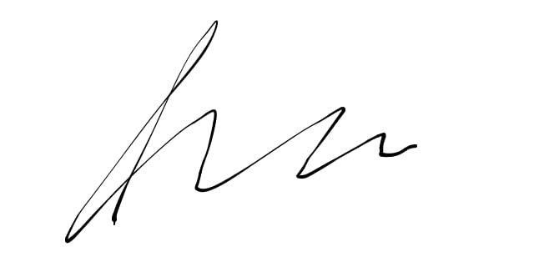

**NOME COMPLETO AUTOR 1**



**NOME COMPLETO AUTOR 2**